# Главное окно приложения

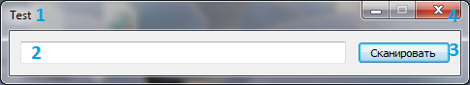

1. Заголовок окна, в котором во время проверки выводится процент проверенных сигнатур
2. Поле ввода пути к проверяемому файлу
3. Кнопка запуска и прерывания сканирования. Если в поле ввода пути к проверяемому файлу не был введен путь, тогда при нажатии на кнопку Сканировать отобразится диалоговое окно выбора файла для проверки
4. Закрытие программы